
министерство образования Новгородской области
ПРИКАЗ

05.12.2022 № 1534

Великий Новгород

Об утверждении мест проведения итогового собеседования по русскому языку на территории Новгородской области в 2022/2023 учебном году

В целях организованного проведения итогового собеседования по русскому языку на территории Новгородской области и в соответствии с Порядком проведения государственной итоговой аттестации по образовательным программам основного общего образования, утвержденным приказом Министерства просвещения Российской Федерации, Федеральной службы по надзору в сфере образования и науки от 07.11.2018 № 189/1513,
ПРИКАЗЫВАЮ:
утвердить прилагаемый перечень мест проведения итогового собеседования по русскому языку на территории Новгородской области в 2022/2023 учебном году.

Министр | 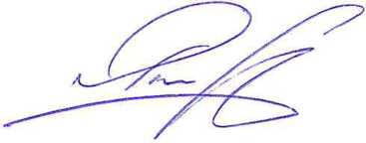 | Д.Н. Яковлев

Баранова Светлана Викторовна
50-10-46
бс 05.12.2022
Указатель рассылки
- Шепило А.Г.
- Баранова С.В.
3. РЦОИ
4. МОУО
5. ГОУ

Директор департамента общего образования  ______________ С.В. Баранова  «___ « ________ 2022 года | Заместитель директора департамента по надзору и контролю в сфере образования - начальник отдела правового и документационного обеспечения  ________________Л.Г. Макарова  «___ « ________ 2022 года
Заместитель министра образования Новгородской области - директор департамента по надзору и контролю в сфере образования
____________ А.Г. Шепило
«___» ________ 2022 года

